**ĐẠI HỌC QUỐC GIA THÀNH PHỐ HỒ CHÍ MINH**

**TRƯỜNG ĐẠI HỌC CÔNG NGHỆ THÔNG TIN**

**KHOA HỆ THỐNG THÔNG TIN**



**MÔN CƠ SỞ DỮ LIỆU**

**BÀI TẬP THỰC HÀNH 2**

GVHD: Trần Vĩnh Khiêm

Sinh viên thực hiện: Trần Thị Thùy Tiên - 23521588

🙡🙢 Tp. Hồ Chí Minh, 02/2024 🙠🙣

**NHẬN XÉT CỦA GIÁO VIÊN HƯỚNG DẪN**

*……., ngày……...tháng……năm 2024*

**Người nhận xét**

*(Ký tên và ghi rõ họ tên****)***

**MỤC LỤC**

**DANH MỤC BẢNG**

**DANH MỤC HÌNH ẢNH**

**NỘI DUNG BÀI LÀM**

# Bài tập 1

## Phần II – Câu 1

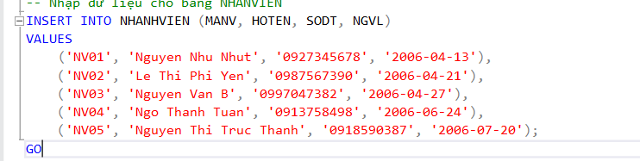

Hình ‑. Nhập dữ liệu cho bảng NHANVIEN

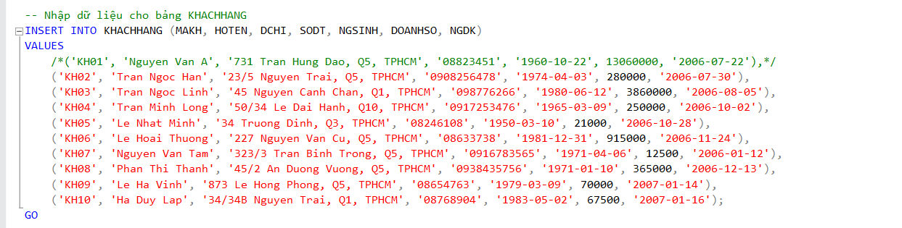

Hình ‑. Nhập dữ liệu cho bảng KHACHHANG

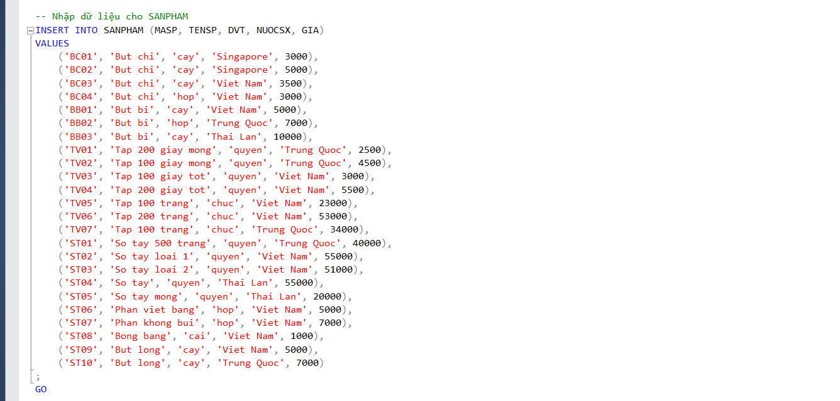

Hình ‑. Nhập dữ liệu cho bảng SANPHAM

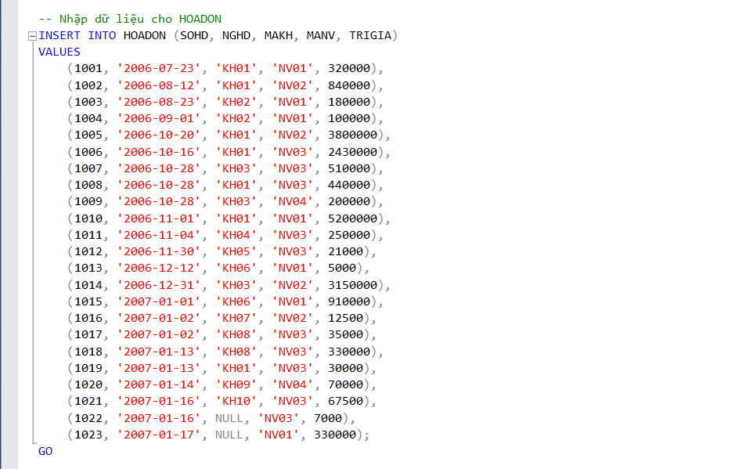

Hình ‑. Nhập dữ liệu cho HOADON

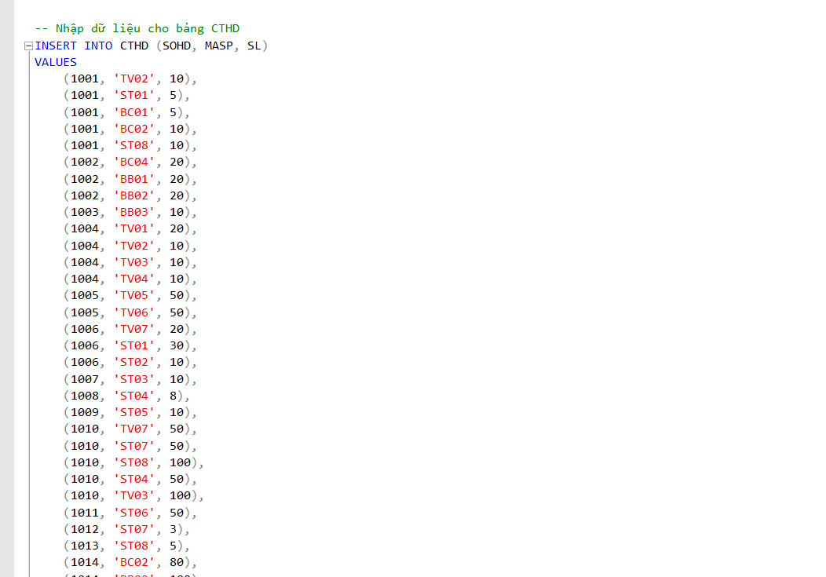

Hình ‑. Nhập dữ liệu cho CTHD

# Bài tập 2

# Bài tập 3

## Phần II – Câu 2

## Phần II – Câu 3

## Phần II – Câu 4

## Phần II – Câu 5

# Bài tập 4

# Bài tập 5

## Phần III – Câu 1

## Phần III – Câu 2

## Phần III – Câu 3

## Phần III – Câu 4

## Phần III – Câu 5

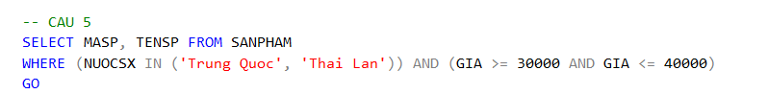

## Phần III – Câu 6

## Phần III – Câu 7

## Phần III – Câu 8

## Phần III – Câu 9

## Phần III – Câu 10

## Phần III – Câu 11

**TÀI LIỆU THAM KHẢO**